Братская могила № 398

Наименование воинского захоронения | Местонахождение воинского захоронения | Кадастровый номер воинского захоронения | Координаты расположения воинского захоронения
Братская могила № 398 | Россия, Воронежская область, Нижнедевицкий район, с. Хвощеватовка, ул. Мира, уч. 6а | 36:15:5800002:75 | 51.414075, 38.346205

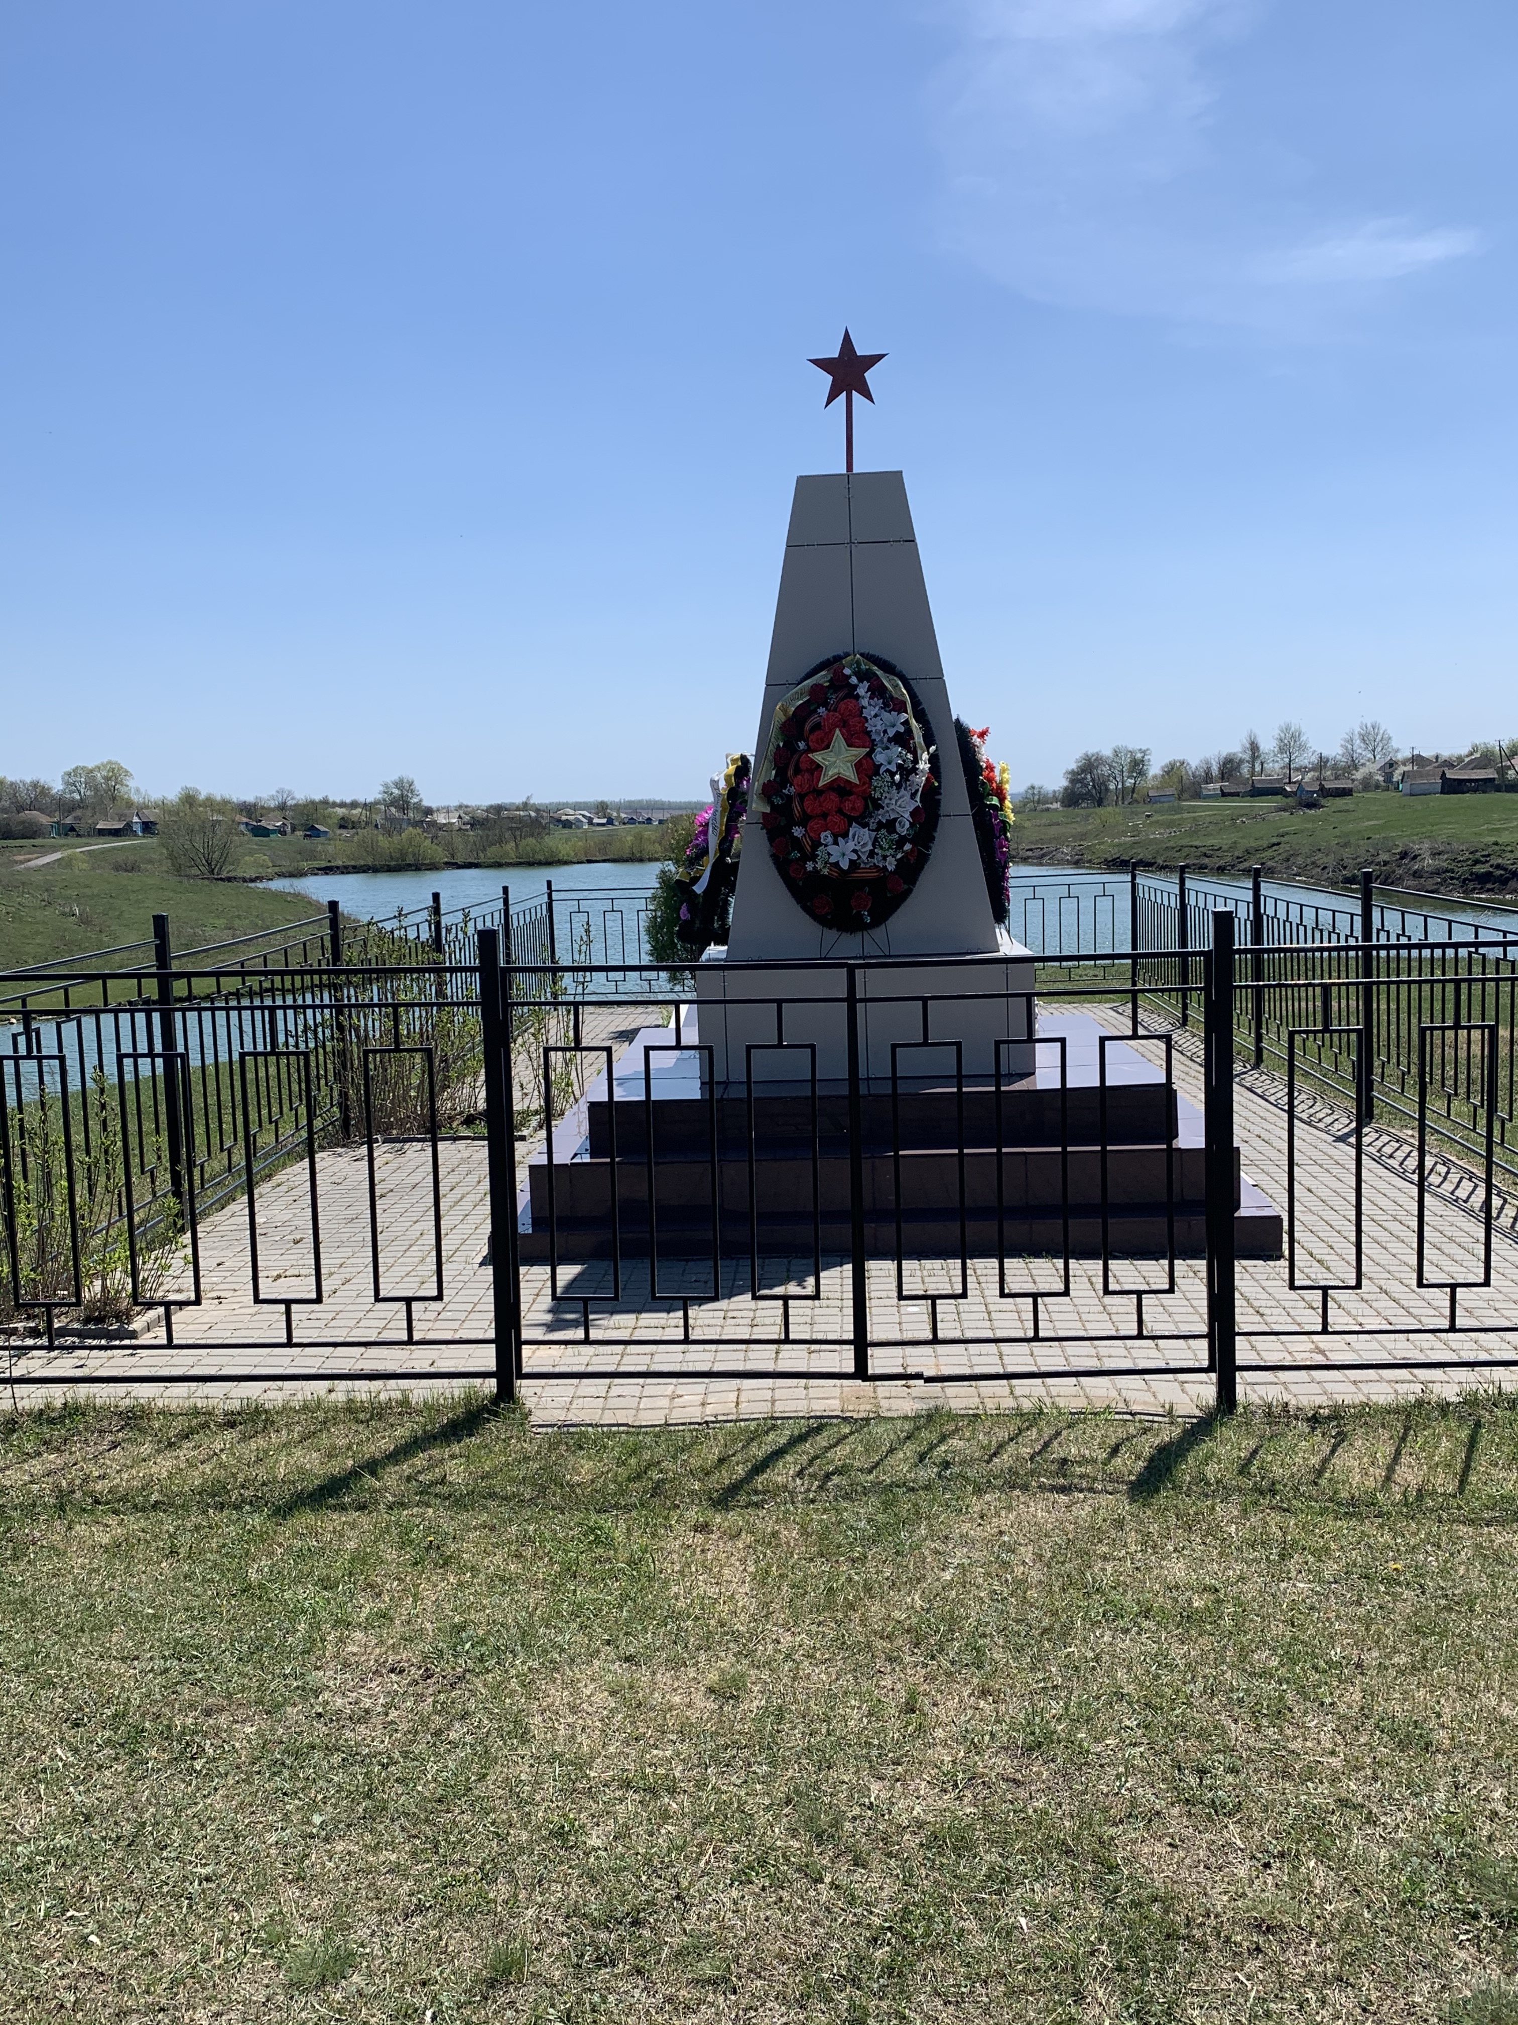

24 января 1943 года было произведено захоронение красноармейцев, павших в боях за освобождение села Хвощеватовка. Земле предали 136 воинов. В 1944 году на месте захоронения был установлен обелиск. В 2014 году произведён капитальный ремонт памятника.
Братская могила расположена в центре с. Хвощеватовка. На месте воинского захоронения установлен памятник – обелиск треугольной формы, который венчает пятиконечная звезда. Высота обелиска – 2,08м. Площадь воинского захоронения – 21,45 кв.м. Памятник постамент состоит их трех ступеней размером: 1 ступень – 2,76 м.. 2 ступень – 2,35м., 3 ступень – 1,34м. На лицевой стороне обелиска установлена мемориальная доска с надписью: «Вечная память павшим воинам за освобождение Родины». На боковой гране установлена мраморная доска с именами захороненных. Воинское захоронение имеет металлическое ограждение размером 6х6м .

Сведения
об участниках Великой Отечественной войны 1941- 1945 г.г., захороненных на территории Хвощеватовского сельского поселения Нижнедевицкого муниципального района Воронежской области

Братская могила № 398
Воронежская область, Нижнедевицкий район, с. Хвощеватовка, ул. Мира, уч. 6а, поставлен на кадастровый учет под номером 36:15:5800002:75

№  п/п | Воинское звание | Фамилия, имя, отчество | Год рождения | Дата гибели
1. | рядовой | Абашев К.Ш. | 1916 | 21.01.1943
2. | рядовой | Абрамов К.А. | - | 28.01.1943
3. | рядовой | Агафонов Е.Ф. | 1907 | 26.01.1943
4. | рядовой | Алмеев Н.И. | 1916 | 26.01.1943
5. | рядовой | Андреев В.П. | 1924 | 27.01.1943
6. | рядовой | Аносов Д.С. | 1918 | 26.01.1943
7. | рядовой | Антипов И.Г. | 1907 | 24.01.1943
8. | рядовой | Астафьев С.Д. | 1909 | 27.01.1943
9. | рядовой | Афанасьев В.П. | 1907 | 27.01.1943
10. | рядовой | Агматузимов М.Г. | 1907 | 26.01.1943
11. | рядовой | Бахметов А.В. | 1910 | 27.01.1943
12. | рядовой | Беспалов П.А. | 1915 | 26.01.1943
13. | рядовой | Бегунов П.Г. | 1891 | 27.01.1943
14. | рядовой | Блохин В.И. | 1901 | 27.01.1943
15. | рядовой | Болотов П.И. | 1906 | 27.01.1943
16. | мл.сержант | Букров Г.М. | - | 28.01.1943
17. | рядовой | Буханцов А.А. | 1902 | 21.01.1943
18. | рядовой | Варганов И.Е. | 1909 | 27.01.1943
19. | рядовой | Веселов Ф.Н. | 1914 | 27.01.1943
20. | рядовой | Власов Д.П. | 1906 | 26.01.1943
21. | рядовой | Водейников П.И. | 1913 | 26.01.1943
22. | рядовой | Гавриленко Г.А. | 1922 | 26.01.1943
23. | рядовой | Гайпулин И.Г. | 1893 | 26.01.1943
24. | лейтенант | Герасимов Н.Г. | 1903 | 27.01.1943
25. | рядовой | Головченко Г.И. | 1915 | 27.01.1943
26. | рядовой | Голубев П.Л. | - | 21.01.1943
27. | рядовой | Гончаров В.М. | 1901 | 21.01.1943
28. | рядовой | Горбунов Д.А. | 1912 | 27.01.1943
29. | рядовой | Горских П.И. | - | 25.01.1943
30. | рядовой | Гусов П.Ф. | 1902 | 27.01.1943
31. | рядовой | Давыдов Ф.А. | 1906 | 26.01.1943
32. | рядовой | Дублинников М.Д. | 1914 | 27.01.1943
33. | рядовой | Евстафьев Е.А. | 1897 | 26.01.1943
34. | рядовой | Жаров М.А. | 1902 | 24.01.1943
35. | рядовой | Жуков А.В. | - | 28.01.1943
36. | рядовой | Захарин Ф.Н. | 1916 | 26.01.1943
37. | ст.сержант | Захаров И.С. | 1913 | 27.01.1943
38. | сержант | Зенков А.Л. | 1902 | 27.01.1943
39. | рядовой | Злобин М.Е. | 1924 | 27.01.1943
40. | сержант | Зуйков М.К. | - | 21.01.1943
41. | рядовой | Иванов Н.Г. | 1904 | 27.01.1943
42. | рядовой | Изидаров П.И | 1900 | 25.01.1943
43. | рядовой | Кабиров С.А. | 1924 | 27.01.1943
44. | рядовой | Казаков К.М. | 1903 | 27.01.1943
45. | рядовой | Казаков С.И. | - | 26.01.1943
46. | старшина | Каскин Я.А. | 1906 | 28.01.1943
47. | рядовой | Каменко А.С. | 1896 | 26.01.1943
48. | рядовой | Киселев А.В. | 1910 | 27.01.1943
49. | рядовой | Климов Е.А. | 1907 | 25.01.1943
50. | рядовой | Копатов М.И. | 1896 | 27.01.1943
51. | мл.лейтенант | Колчанов Н.М. | - | 27.01.1943
52. | рядовой | Коробков Л.В. | 1908 | 26.01.1943
53. | рядовой | Кочетов В.А. | 1919 | 26.01.1943
54. | мл.лейтенант | Кочетов С.А. | 1922 | 28.01.1943
55. | сержант | Красносельских С.Т. | 1911 | 29.01.1943
56. | рядовой | Кузнецов М.В. | 1903 | 25.01.1943
57. | рядовой | Круглов С.М. | 1918 | 26.01.1943
58. | сержант | Кулешов К.А. | 1918 | 27.01.1943
59. | рядовой | Кульбек Н. | 1918 | 26.01.1943
60. | рядовой | Курскалов П.И. | 1912 | 27.01.1943
61. | сержант | Кучеряпов А.Г | 1923 | 27.01.1943
62. | рядовой | Лесоков Н.Т. | 1918 | 27.01.1943
63. | рядовой | Лещен Я.П. | 1923 | 27.01.1943
64. | рядовой | Лоскутников П.Е. | 1909 | 27.01.1943
65. | рядовой | Лубочкин С.Г. | 1911 | 27.01.1943
66. | рядовой | Лукьянов А.И. | 1919 | 27.01.1943
67. | рядовой | Любимцев А.А. | 1911 | 26.01.1943
68. | рядовой | Максимов К.К. | 1917 | 27.01.1943
69. | рядовой | Малафеев И.Д. | 1915 | 28.01.1943
70. | рядовой | Монахов А.М. | 1910 | 25.01.1943
71. | рядовой | Меньшов В.В. | 1912 | 27.01.1943
72. | сержант | Мерзляков А.Я. | 1914 | 27.01.1943
73. | рядовой | Минахметов В.Н. | 1900 | 27.01.1943
74. | рядовой | Минулин Ф.П. | 1907 | 27.01.1943
75. | сержант | Миронов И.С | 1921 | 26.01.1943
76. | рядовой | Моисеев С.М. | 1898 | 27.01.1943
77. | рядовой | Моряков В.М | 1898 | 27.01.1943
78. | мл.лейтенант | Моисеев А.С. | 1921 | 27.01.1943
79. | рядовой | Москвитин Б.Н. | 1923 | 27.01.1943
80. | лейтенант | Никитинко В.С. | 1923 | 27.01.1943
81. | рядовой | Никитин А.В. | 1896 | 26.01.1943
82. | рядовой | Новиков Е.Я. | 1909 | 27.01.1943
83. | рядовой | Окуньков Б.Е. | 1924 | 27.01.1943
84. | рядовой | Павлов И.Ф. | 1918 | 27.01.1943
85. | рядовой | Павлов П.И. | 1916 | 27.01.1943
86. | мл.сержант | Панкратов С.В. | - | 27.01.1943
87. | рядовой | Перебаев С.В. | 1916 | 26.01.1943
88. | рядовой | Петров И.М. | 1909 | 27.01.1943
89. | мл.сержант | Поддубный М.И | 1924 | 27.01.1943
90. | рядовой | Полосужин Л.И. | 1914 | 27.01.1943
91. | рядовой | Поярков И.П. | 1924 | 26.01.1943
92. | рядовой | Русинов А.А. | - | 25.01.1943
93. | рядовой | Сомылов Е.В. | - | 25.01.1943
94. | рядовой | Санченков М.С. | 1900 | 27.01.1943
95. | сержант | Севостьянов С.К. | 1902 | 27.01.1943
96. | рядовой | Сеньков В.М. | 1924 | 27.01.1943
97. | рядовой | Серегин М.И. | 1923 | 27.01.1943
98. | рядовой | Симаков В.И. | 1910 | 25.01.1943
99. | старшина | Смирнитский А.А. | 1905 | 27.01.1943
100. | рядовой | Смирнов Г.Г. | 1921 | 26.01.1943
101. | рядовой | Смолин М.А. | 1923 | 27.01.1943
102. | рядовой | Смородинов И.М. | 1898 | 27.01.1943
103. | рядовой | Соколов А.Е. | 1922 | 27.01.1943
104. | рядовой | Соловьев А.Н. | 1900 | 27.01.1943
105. | рядовой | Соломов Г.В. | 1900 | 27.01.1943
106. | рядовой | Степанов И.С. | 1918 | 27.01.1943
107. | рядовой | Струнин И.И. | 1911 | 27.01.1943
108. | рядовой | Сыровин А.Ф. | 1923 | 25.01.1943
109. | рядовой | Титулин В.С. | 1921 | 26.01.1943
110. | рядовой | Тарасов С.В. | 1923 | 26.01.1943
111. | рядовой | Уразбеков Д.М. | 1906 | 26.01.1943
112. | рядовой | Фадеев А.П. | 1911 | 27.01.1943
113. | рядовой | Хакимзянов Х.Х. | 1903 | 27.01.1943
114. | рядовой | Хайдаров И.П. | 1923 | 26.01.1943
115. | рядовой | Халтурин П.Т. | 1910 | 27.01.1943
116. | рядовой | Хамидуллин К. | 1906 | 27.01.1943
117. | рядовой | Ходжаев О.Л. | 1911 | 26.01.1943
118. | рядовой | Хохлов Г.П. | 1919 | 27.01.1943
119. | рядовой | Хрипунов И.И. | 1915 | 27.01.1943
120. | мл.лейтенант | Четверяков И.В. | 1922 | 27.01.1943
121. | рядовой | Чибикин П.П. | 1901 | 26.01.1943
122. | рядовой | Чикованский К.К. | 1913 | 27.01.1943
123. | рядовой | Шагин И.И. | 1920 | 26.01.1943
124. | рядовой | Шилов Н.А. | 1916 | 26.01.1943
125. | рядовой | Шкадров Т.И. | 1912 | 27.01.1943
126. | сержант | Шлыков П.Г. | - | 27.01.1943
127. | старшина | Штена Ф.Н. | 1902 | 26.01.1943
128. | рядовой | Шуртупов В.А. | 1904 | 27.01.1943
129. | сержант | Щербаков Н.К. | 1923 | 27.01.1943
130. | мл. лейтенант | Шуров Н.Н. | 1923 | 27.01.1943
131. | рядовой | Якубов Н.А. | 1904 | 26.01.1943
132. | лейтенант | Якшин А.Н. | 1922 | 27.01.1943
133. | мл. лейтенант | Ясенев М.Н. | 1923 | 27.01.1943
134. | рядовой | Яшин Я.С. | 1899 | 24.01.1943
135. | рядовой | Лесников С.Д. | 1905 | 27.01.1943
136 | - | Крючков Н.Я. | - | -

